**Module-9-1**

**1)**

**Initial erd**

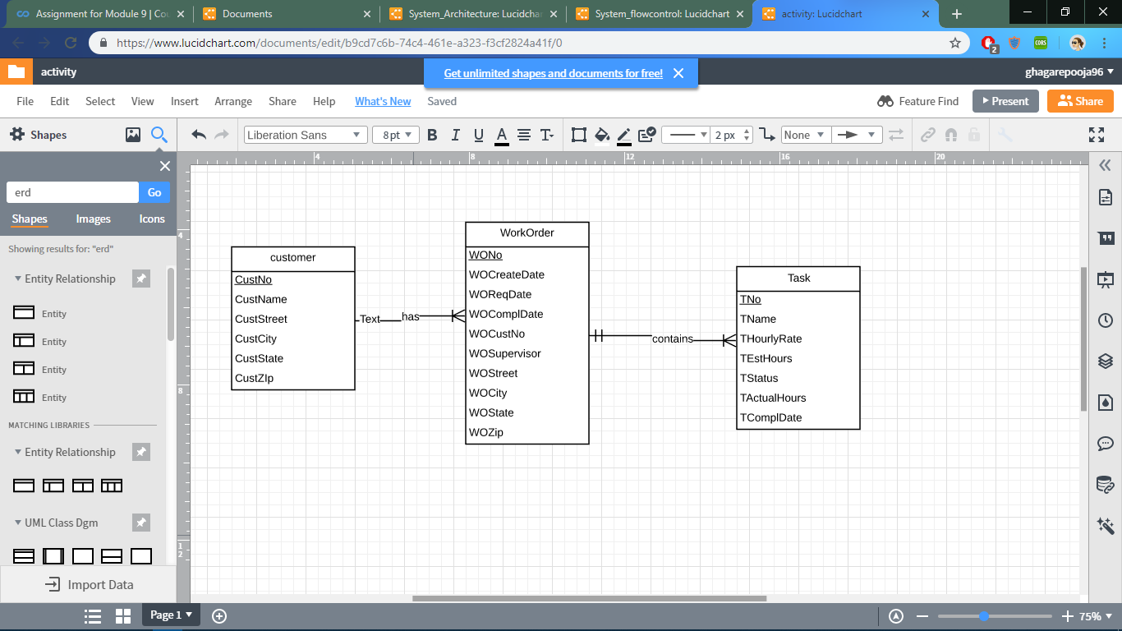

**Revised erd**

